Hippocrates sistem

Korisničko uputstvo – Medicinski radnik

Verzija 1.0

Istorija revizija

|  |  |  |  |
| --- | --- | --- | --- |
| **Datum** | **Verzija** | **Opis** | **Autor** |
| 03.06.2017. | 1.0 | Korisničko uputstvo | Đelić Ilija |
|  |  |  |  |
|  |  |  |  |
|  |  |  |  |

Sadržaj

Contents

1. Uvod 3

1.1 Sitemski zahtevi 4

1.2 Neophodni resursi 4

2. Pokretanje i logovanje na aplikaciju 4

3. Opis korisničkog okruženja 4

4. Pretraga pacijenata 5

5. Zakazivanje 6

6. Kontakt 7



Slika 1  
Logo Hippocrates sistema

# Uvod

Hippocrates Doctor je aplikacija razvijena u sklopu Hippocrates sistema od starne MorphineSurgeons tima. Predstavlja windows desktop aplikaciju koja se instalira na računarima Doma zdravlja i njome se mogu služiti tri tipa korisnika: Medicinski radnik, Lekar i Administrator Doma zdravlja.

## Sitemski zahtevi

Za rad aplikacije je potreban Pentijum IV (ili ekvivalent) i minimum 256MB RAM-a, Windows operativni sistem, sa instaliranim .NET framework 4.0 ili više.

## Neophodni resursi

Za rad aplikacije je neophodna stabilna internet konekcija bez koje nije moguće funkcionisanje aplikacije.

# Pokretanje i logovanje na aplikaciju

Aplikacija se može pokrenuti iz start menija, ili ikonice koja se nalazi na desktop-u, a koja je postavljena na desktop prilikom instalacije. Nakon pokretanja aplikacije potrebno je izabrati opciju za logovanje kao medicinski radnik i uneti svoj JMBG i šifru.

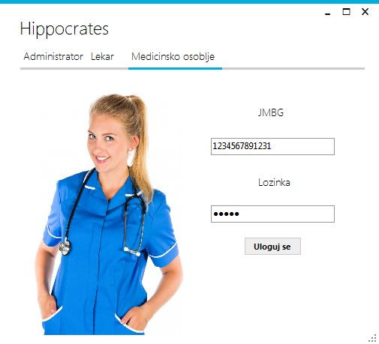

Slika 2.1  
Izgled Login forme Doctor aplikacije

# Opis korisničkog okruženja

Na slici 3.1 je prikazana Doctor desktop aplikacija nakon uspešnog logovanja medicinskog radnika na sistem. Funkcionalnosti se biraju izborom aktivnih tabova (kartica) od kojih je inicijalno prva aktivna “Raspored pregleda”.

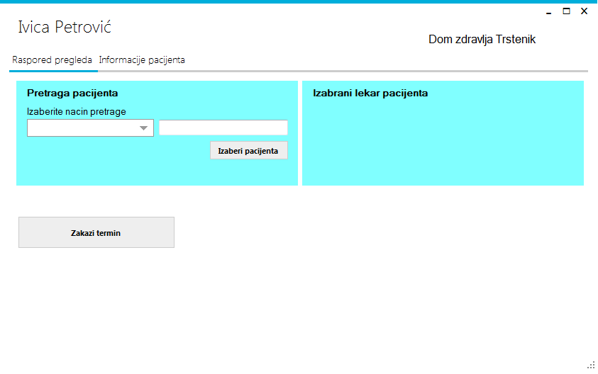

Slika 3.1

Doctor desktop aplikacija nakon uspešnog logovanja medicinskog radnika na sistem

U gornjem levom uglu nalazi se ime i prezime prijavljenog korisnika, a u gornjem desnom uglu Dom zdravlja u kome korisnik radi.

# Pretraga pacijenata

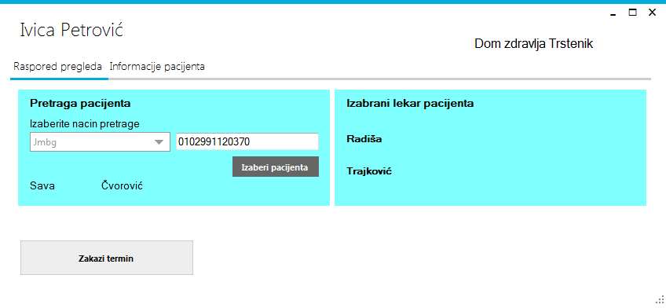

Slika 4.1

Pretraga i ucitavanje pacijenta

Nakon biranja načina pretrage i unosa JMBG ili LBO na formi se prikazuju osnovne informacije o pacijentu. Ukoliko se izabere tab sa informacijama pacijenta prikazuju se detaljne informacije o pacijentu, koje uključuju i medicinske podatke.

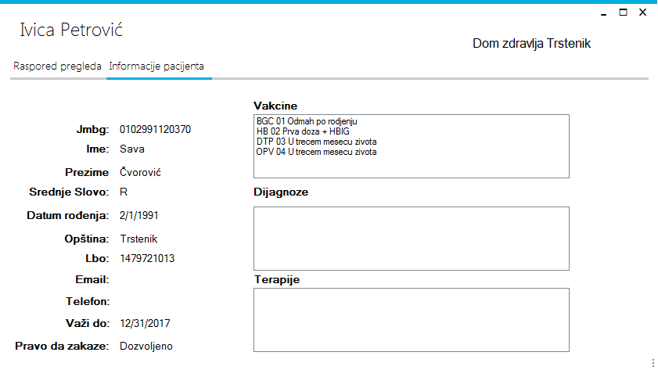

Slika 4.2  
Detaljne informacije pacijenta

# Zakazivanje

Klikom na dugme “Zakaži termin” otvara se forma sa terminima izabranog lekara. Klikom na slobodan termin prikazuje se poruka za potvrdu zakazivanja. Ukoliko korisnik odgovori potvrdno otvara se polje u koje se može upisati napomena, ukoliko postoji.

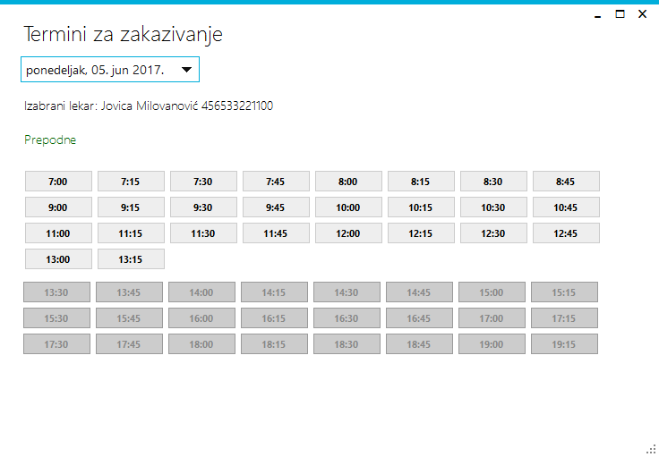

Slika 5.1

Termini izabranog lekara

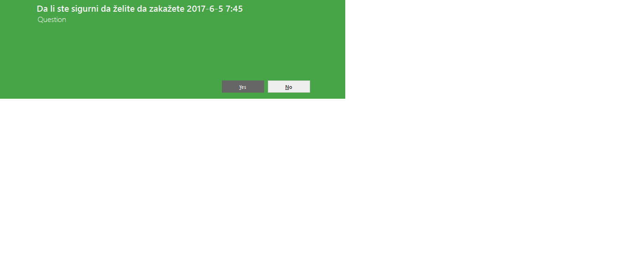

Slika 5.2

Potvrda zakazivanja

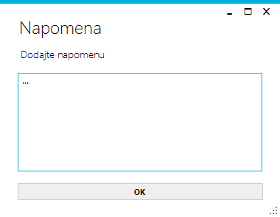

Slika 5.3

Upisivanje napomene

# Kontakt

**MorphineSurgeons:**

* Đelić Ilija
* Cvetković Pavle
* Cvetković Andrija
* Ćeranić Nikola